Algoritma Analizi ve Tasarımı Dersi

2022-2023 Bahar Dönemi

**ÖDEV # RAPORU**

Teslim Tarihi: 04.04.2023

Öğrenci Adı: Seda Nur Toksöz

Öğrenci Numarası: 222803064

1. Giriş

TSP ilk olarak 1930’lu yıllarda matematiksel olarak tanımlanmıştır. Problem tanımı basit olmasına rağmen çözümü zordur. Tur boyunca kat edilen toplam yolun en kısa olduğu şehir sıralamasının (optimal rota) bulunmasının amaçlandığı bir problemdir. Problemde kullanılan şehir sayısının artışına paralel olarak çözüm uzayı genişlemekte, problemin çözüm zamanı ve zorluğu artmaktadır. Bu nedenle problemin çözümünde analitik çözüm yöntemleri yetersiz kalmaktadır. Bu nedenle çeşitli algoritmalar geliştirilmiştir.

TCP (Gezgin Satıcı Problemi) için kullanılan bazı yaklaşımlar aşağıda listelenmiştir:

1. Brute Force: Tüm olası yol kombinasyonlarını deneyerek en kısa yolun bulunmaya çalışıldığı yöntemdir. Ancak, büyük veri kümelerinde kullanılması pratik olmayabilir çünkü hesaplama süresi çok yüksek olabilir.

2. En Yakın Komşu Algoritması: Her bir şehri başlangıç noktası olarak seçer ve ardışık olarak en yakın komşu şehri ziyaret ederek yol oluşturur. Bu algoritma hızlı bir şekilde bir yakınsama sağlar, ancak en iyi çözümü garanti etmez.

3. İki Opt (2-Opt) Yerel Arama: Başlangıçta bir yol oluşturulur ve ardından bu yol üzerindeki iki şehir arasındaki bağlantılar yer değiştirilerek maliyet azaltılmaya çalışılır. Bu işlem, daha iyi bir çözüm elde edene kadar tekrarlanır.

4. Simulated Annealing: Optimize edilmemiş bir çözümün kabul edilebilir bir çözüme dönüşmesi için optimize edilmiş bir çözüme geçişi simüle eder. Rastgele değişiklikler yaparak çözümü iyileştirmeye çalışır.

5. Genetik Algoritmalar: Evrimsel prensiplere dayalı bir optimizasyon yaklaşımıdır. Başlangıçta rastgele bir popülasyon oluşturulur ve çaprazlama, mutasyon ve seleksiyon gibi genetik operatörler kullanılarak yeni nesiller oluşturulur. Popülasyon, uygunluk fonksiyonuna göre değerlendirilerek en iyi çözüm elde edilmeye çalışılır.

6. Lin-Kernighan Heuristic: İki Opt algoritmasına dayanan bir yerel arama algoritmasıdır. İki Opt operatörünü daha karmaşık bir şekilde kullanarak çözümü iyileştirmeye çalışır.

Ben geliştirdiğim programda En Yakın Komşu algoritmasını kullandım. Algoritmanın zaman karmaşıklığı şu şekildedir:

Şehir sayısı: n

Yol oluşturma adımları: n-1 (her bir şehir ziyaret edildiğinde bir sonraki en yakın şehir seçilir)

En kötü durum için zaman karmaşıklığı O(n^2)‘ dir.

1. Geliştirme ve Çalıştırma Ortamları

Visual Studio kullandım. Programlama dilim son günlerimizde popüler olan ve kullanımı kolay olan Python.

1. Algoritma Akışı
2. Başlangıç şehri seç
3. Başlangıç şehri için bir yol oluştur (yol boş bir liste)
4. Başlangıç şehri dışında ziyaret edilmemiş şehirler listesi oluştur
5. Tüm şehirler ziyaret edilene kadar:
   1. Mevcut şehri yolun sonuna ekle
   2. Mevcut şehirden en yakın komşuyu seç (ziyaret edilmemiş şehirler arasından)
   3. Seçilen en yakın komşuyu mevcut şehir olarak güncelle
6. Seçilen en yakın komşuyu ziyaret edilmiş olarak işaretle ve ziyaret edilmemiş şehirler listesinden çıkar
7. Son şehri başlangıç şehri olarak belirle ve yolun sonuna ekle
8. Oluşan yol ve maliyetini döndür
9. Sonuç

Bu problem, seyyar satıcılardan öte [internet](https://tr.wikipedia.org/wiki/%C4%B0nternet) üzerinde paketlerin yönlendirilmesi gibi konuların çözümünde de faydalı olacağından önemli bir problemdir. Ayrıca network alanlarında da kullanır. Veri aktarımını gerçekleştirecek en kısa yol örnek olarak gösterilerbilir.

5, 124, 1000, 5915, 11849 boyutlu dosyalar için algoritmanın boyut-çalışma zaman grafiğini

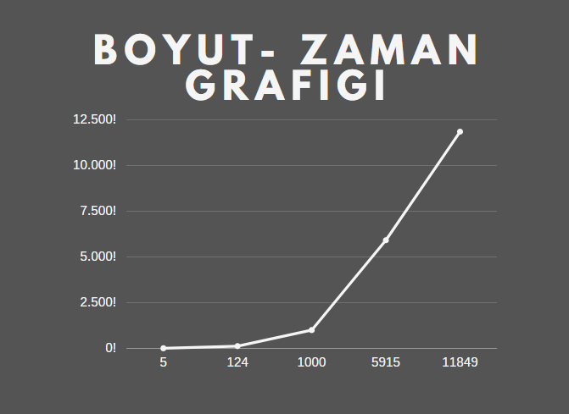

Boyut arttıkça gidilmesi gereken güzergahlardan en kısa olanını bulmak n! Zaman alır. Boyut sayısı arttıkça zaman kavramı son derece artar ve problem çözülemez hale gelir.